RESOLUCIÓN NÚMERO 029 DE 2012
(junio 19)

por la cual se establece el Plan de Cuentas del Sistema General de Regalías.

El Director General del Presupuesto Público Nacional, en uso de las facultades conferidas por el artículo 11 del Decreto 4950 de 2011,

CONSIDERANDO:
Que el Decreto 4950 de 2011, por el cual se expide el presupuesto del Sistema General de Regalías para la vigencia fiscal de 2012, en el artículo 11 relacionado con la distribución de recursos entre los órganos del Sistema, en el párrafo cuarto establece que corresponde a los jefes de cada uno de los órganos, desagregar su presupuesto, según el plan de cuentas definido por la Dirección General del Presupuesto Público Nacional del Ministerio de Hacienda y Crédito Público,

RESUELVE:
Artículo 1°. Objeto. Adoptar el siguiente Plan de Cuentas para el registro de los compromisos en el presupuesto del Sistema General de Regalías:
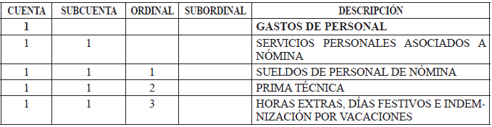
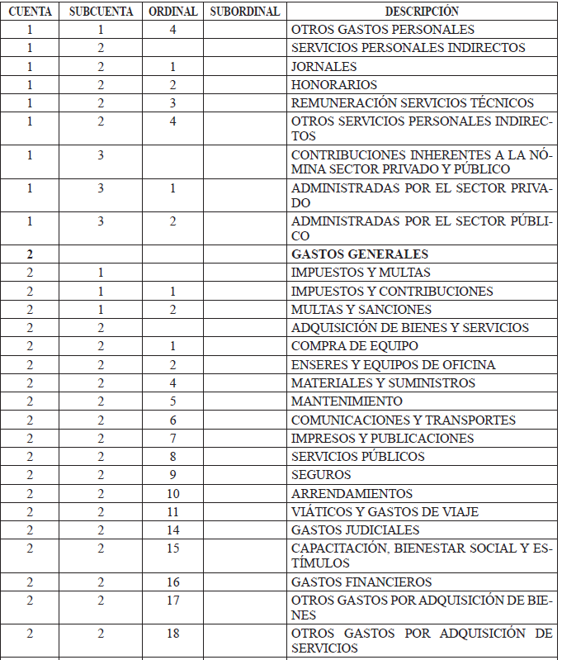
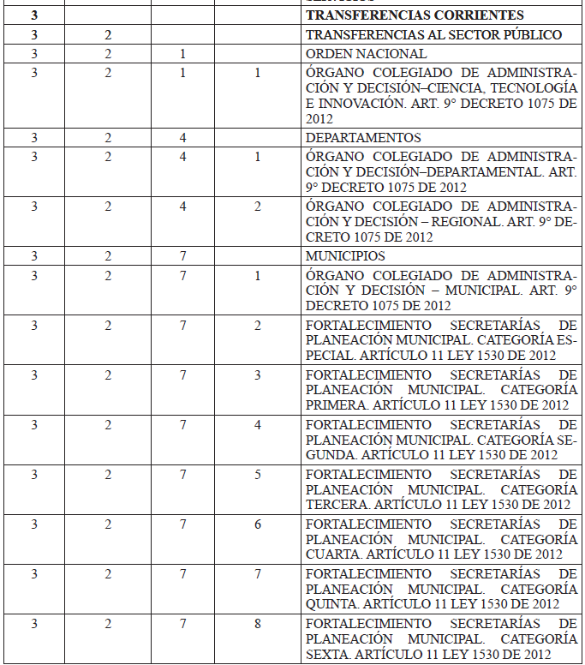
Artículo 2°. Vigencia. La presente resolución rige a partir de la fecha de su publicación.

Publíquese y cúmplase.

Dada en Bogotá, D. C., a 19 de junio de 2012.

El Director General del Presupuesto Público Nacional,

Fernando Jiménez Rodríguez.

(C. F.).

Nota: Este documento fue tomado directamente de la versión PDF del Diario Oficial 48.467 del miércoles 20 de junio del 2012 de la Imprenta Nacional (www.imprenta.gov.co)

